Приложение 2
Инструкционная карта
«Интерфейс программы Blender»

Практическая работа: | «Окно 3D вида»
Цель: | научиться управлять сценой и объектами в окне 3D вида
Практические умения: | работать в пространстве 3D вида, выполнять основные действия со сценой и базовым объектом - кубом
Предполагаемый результат: | 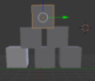
№ | Задание | Способ выполнения | Иллюстрация
1 | Запустить Blender |   Двойной щелчок ЛКМ по значку программы | 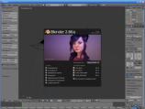
2 | Убрать окно приветствия | Щелчок ЛКМ на пустой области | 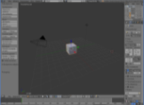
3 | Изменить масштаб | - прокрутка колеса мыши вперед - увеличивает масштаб, назад - уменьшает | 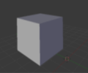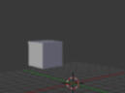
4 | Повернуть сцену | - движение мыши при нажатом колесе поворачивает сцену
5 | Передвинуть сцену вверх - вниз | - Shift+ прокрутка колеса мыши передвигает сцену вверх-вниз;  - Shift +движение мыши при нажатом колесе | 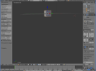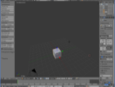
6 | Передвинуть сцену влево - вправо | - Ctrl+ прокрутка колеса мыши передвигает сцену влево - вправо;  Аналогичный результат:  - Shift +движение мыши при нажатом колесе влево - вправо | 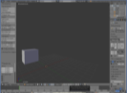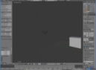
7 | Выделение объекта | Щелчок ПКМ по объекту.  Объект выделен оранжевой линией | 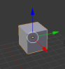
8 | Перемещение объекта | Нажать ПКМ на объект и удерживая кнопку, переместить объект
9 | Создать из кубов пирамиду | Нажать в левой части панели Создать, выбрать Куб | 